INDICAÇÃO Nº 3415/2017

Indica ao Poder Executivo Municipal a limpeza, capinação, retirada de mato e restauração dos bancos em Praça Pública, localizada entre à Rua do Linho, Avenida do Comercio, no bairro Jardim Pérola.

Excelentíssimo Senhor Prefeito Municipal,

Nos termos do Art. 108 do Regimento Interno desta Casa de Leis, dirijo-me a Vossa Excelência para solicitar, por intermédio do Setor competente, que seja realizada limpeza, capinação, retirada de mato e restauração dos bancos na Praça do Jd. Pérola, cito entre Rua do Linho, Avenida do Comercio, Jardim Perola.

**Justificativa:**

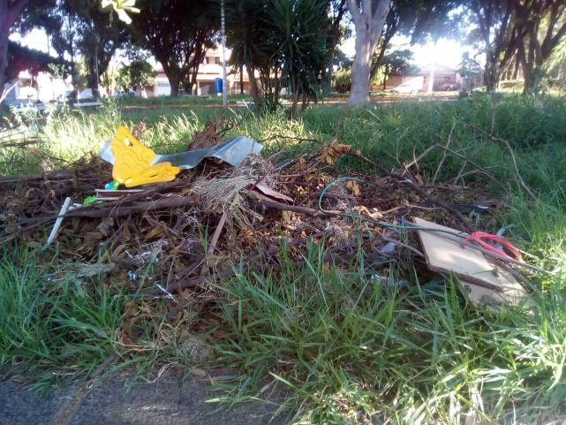 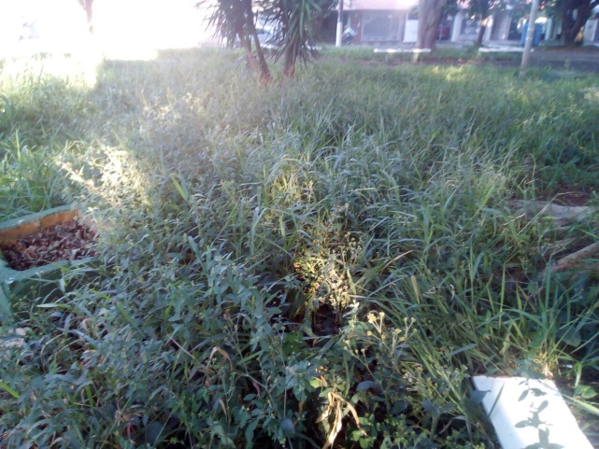

Conforme solicitado pelos moradores daquele bairro, e verificando “*in loco*”, constatamos que a referida Praça Pública está com mato alto, e com os bancos quebrados, razão disso impedindo de ser frequentada pelos moradores locais e principalmente pelas crianças, pois são as que mais utilizam. Este é o único espaço público que os moradores e crianças daquela região possuem para lazer.

Plenário “Dr. Tancredo Neves”, em 31 de Março de 2017.

Paulo Cesar Monaro

**Paulo Monaro**

-Vereador Líder Solidariedade-